**Guide utilisateur du JILedit**

I. Préambule 3

II. Nomenclature normalisée Autosys 4

III. Interface graphique 5

IV. Chargement d’un fichier JIL, XML ou Excel 5

V. Sauvegarde d’un fichier XML ou Excel 5

VI. Sauvegarde d’un fichier JIL 5

VII. Création d’un job 6

1. Niveau 0 (job type BOX) 6

2. Niveau 1 (job type BOX) 6

3. Niveau 2 (job type diffèrent de BOX) 7

VIII. Copie d’un job 10

IX. Delete d’un job 10

X. Génération des lanceurs 11

XI. Vérification du nommage des jobs 13

XII. Template de job 14

1. RMAN 14

# Préambule

Le JILedit est une interface graphique packagée dans l’Enterprise STORE (RU00044375 - BANKJIED0001060WEN001) qui permet de :

* + - Créer des jobs en fonction des normes Autosys WAAE
    - Editer un fichier JIL (extension de fichier spécifique Autosys)
    - Générer des fichiers lanceurs qui doivent être mis dans le répertoire normalisé (/apps/exploit/autosys/ cf §II)
    - Utiliser un template RMAN (sauvegarde de la base oracle)
    - Export/import de l’historique des jobs dans un fichier excel

Il ne permet pas la création des calendriers, variables, ressources et machines.

# Nomenclature normalisée Autosys

Les règles de nommage des environnements sous Autosys sont décrites dans le théké 4986, sur le lien suivant

<http://theke.sig.echonet/theke/drl/objectId/09019515806a5e04>

Extrait :

|  |  |
| --- | --- |
| /apps/exploit/autosys/  Ou  /apps/exploit/autosys/ressource_cluster  Ou  D:\apps\exploit\autosys\  │  ├─── **AAAAA*E*CC**  │ │  ││  │ ├─── log  │ │  │ │  │ │  │ │  │ │  │ ├─── out  │ │  │ │  │ ├─── conf  │ │  │ │  │ │  │ ├─── jil  │ │ ├─── save  │ │ │  │ │ │  │ │ └─── livraison  │ │  │ │  │ └─── script  │  │  └─── **…** | : Nom de l’application dans AUTOSYS  : Répertoire des fichiers log des jobs autosys ${AUTO_JOB_NAME}_${AUTORUN}.log  ${AUTO_JOB_NAME}_${AUTORUN}.err  : Répertoire des fichiers générer par la toolbox AUTOSYS  : Répertoire des fichiers de config de l’application (ex le profile batch du user qui est WAAE_profile).  : Répertoire de backup des définitions des objets autosys  : Répertoire de livraison des définitions des objets autosys  : Répertoire des scripts qui sont ordonnancés dans les jobs autosys  Le nom des fichiers est au format  JOBNAME.ksh |

Avec :

|  |  |
| --- | --- |
| Chaîne | Description |
| I ou B | **I** pour les jobs ordonnancés par IPS.  **B** pour les jobs ordonnancés par BP2I. |
| AAAAA | Code5car (trigramme ou pentagramme) |
| E | Code environnement sur 1 caractère. |
| CC | Numéro de version de l’application sur 2 chiffres.  Ce numéro est utilisé pour avoir différentes images d’une application dans un même environnement. |

# Interface graphique

L’interface JILedit est composée des zones suivantes :

Filtre des jobs

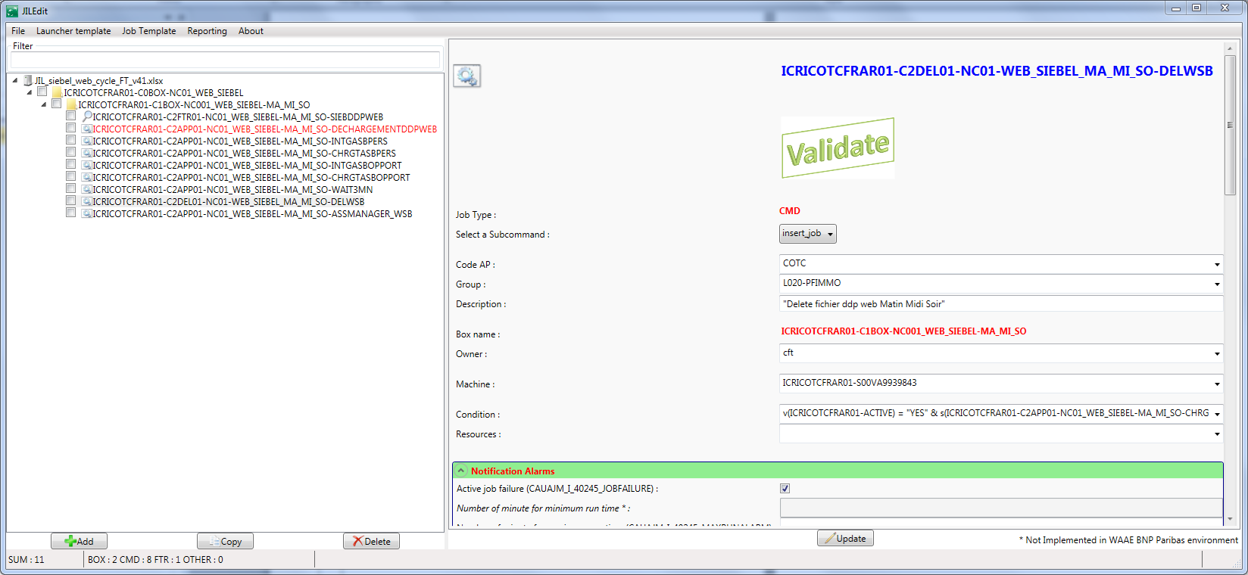

Arborescence des jobs

Définition du job

# Chargement d’un fichier JIL, XML ou Excel

* Aller dans File🡪Open🡪 JIL ou XML ou Excel

**Attention :** Un fichier ne sera pas charger si il y a un doublon dans le nom des jobs.

# Sauvegarde d’un fichier XML ou Excel

* Aller dans File🡪Save🡪 XML ou Excel

**Attention :** Vérifier le filtre car la sauvegarde exporte uniquement les jobs qui sont visible dans l’arborescence.

# Sauvegarde d’un fichier JIL

* Aller dans File🡪Save🡪 JIL

**Attention :** Vérifier le filtre car la sauvegarde exporte uniquement les jobs qui sont visible dans l’arborescence et qui sont sélectionnés.

# Update d’un job

1. Sélectionner un job dans l’arborescence

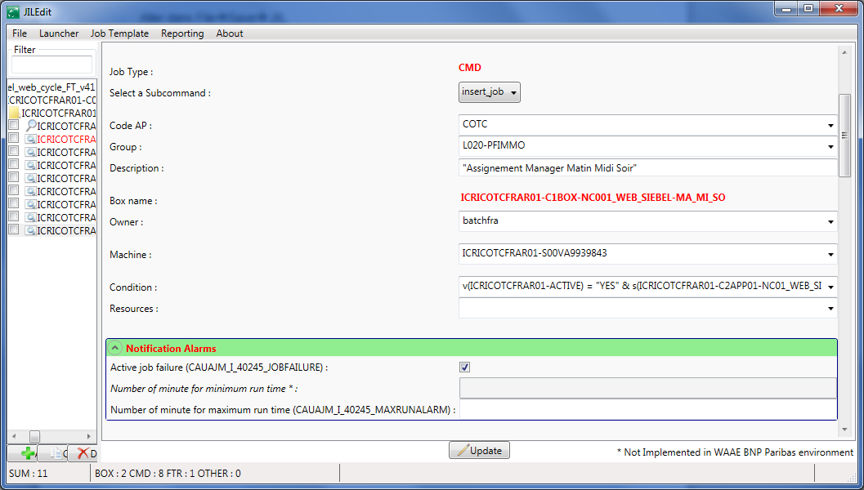

2. Modifier les champs et cliquer sur le boutton Update

# Création d’un job

## Niveau 0 (job type BOX)

1. Sélectionner l’item root et cliquer sur Add

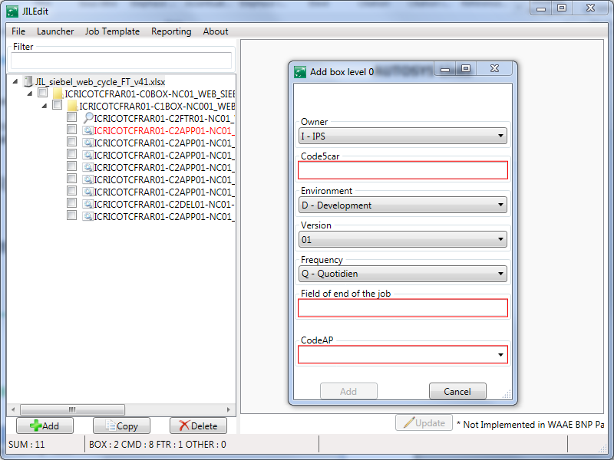

2. Compléter les champs et cliquer sur le boutton Add

## Niveau 1 (job type BOX)

1. Sélectionner un item de niveau 0 dans l’arborescence et cliquer sur le bouton Add

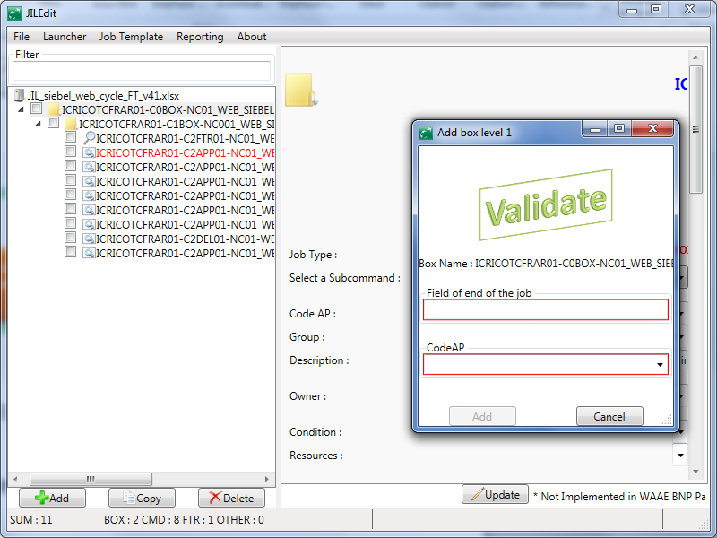

2. Compléter les champs et cliquer sur le boutton Add

## Niveau 2 (job type diffèrent de BOX)

1. Sélectionner un item de niveau 1 dans l’arborescence et cliquer sur le bouton Add

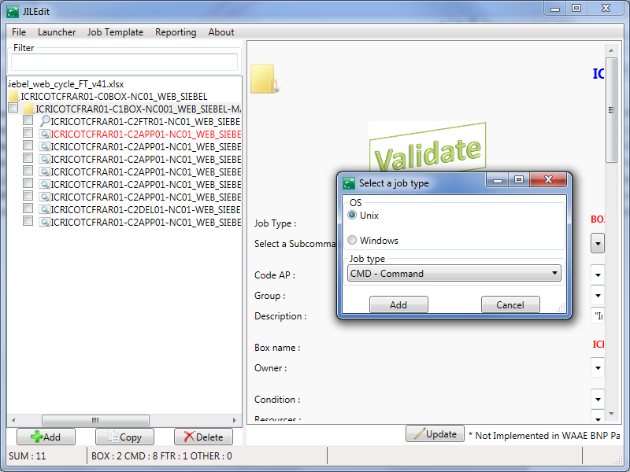.

2. Sélectionner l’os, le type de job et cliquer sur le boutton Add

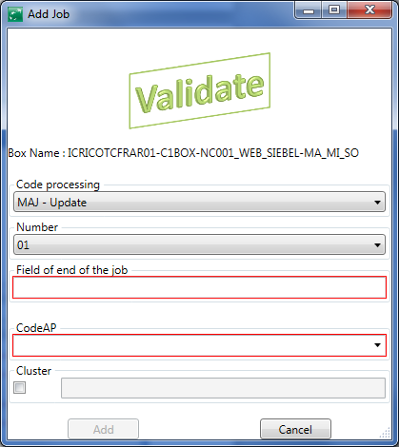

3. Compléter les champs et cliquer sur le boutton Add

# Copie d’un job

1. Sélectionner un item dans l’arborescence et cliquer sur le bouton Copy

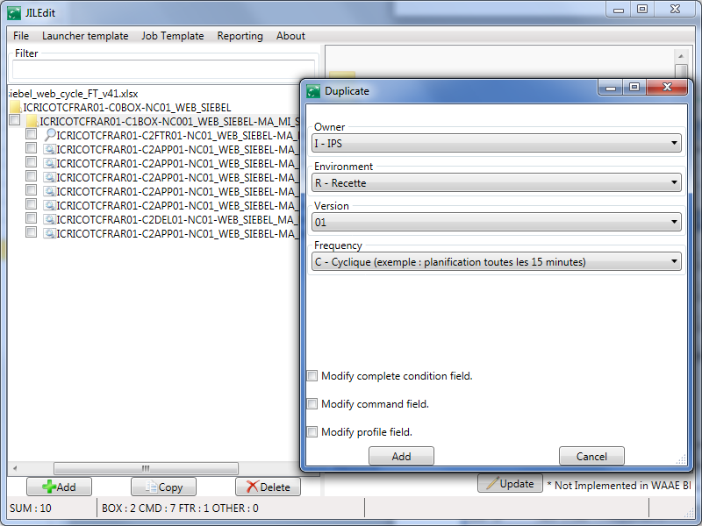

2. Cocher pour modifier, les conditions, le profile et la commande.

3. Compléter les champs et cliquer sur le boutton Add

# Delete d’un job

1. Sélectionner un item dans l’arborescence et cliquer sur le bouton Delete

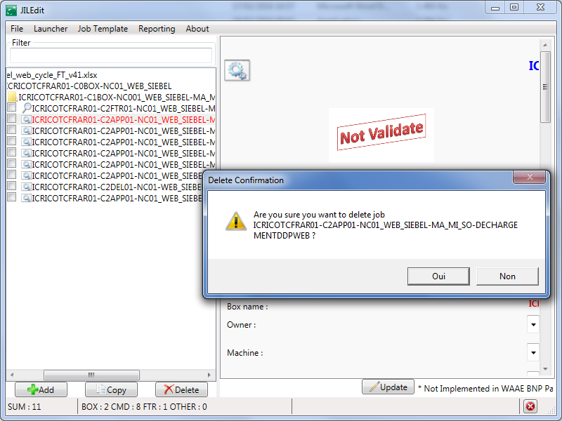

2. Confirmer le delete du job

# Génération des lanceurs

L’utilisation d’un lanceur est activée par défaut lors de la création d’un job de type cmd.

Si on utilise le lanceur qui est prédéfini, il faut modifier la variable LANCEUR qui contient la commande à exécuter.

Il est possible de désactiver la création du lanceur, d’utiliser un lanceur diffèrent ou d’importer dans la définition du job un script lanceur qui est déjà existant.

Active/désactive l’utilisation d’un template de lanceurs pour les scripts windows.

Active/désactive l’utilisation d’un template de lanceurs pour les scripts unix.

Chargement d’un template pour windows

Chargement d’un template pour unix

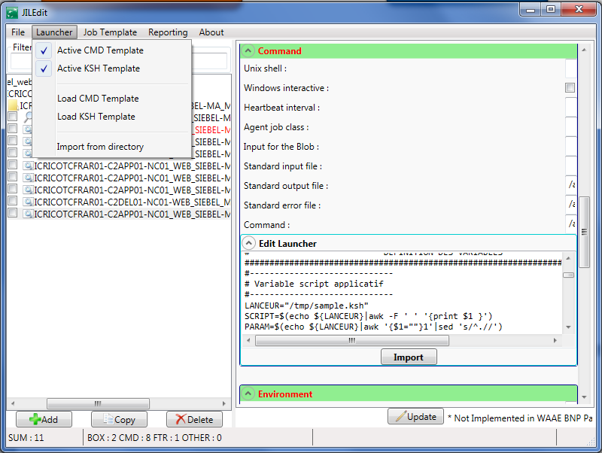

Import du contenu des scripts lanceurs qui sont dans un répertoire et fait la mise à jourt du champ **Edit launcher** pour tous les jobs définis dans le jil.

# Vérification du nommage des jobs

Les jobs avec une erreur de nommage sont affichés en rouge et le détail des erreurs est affiché

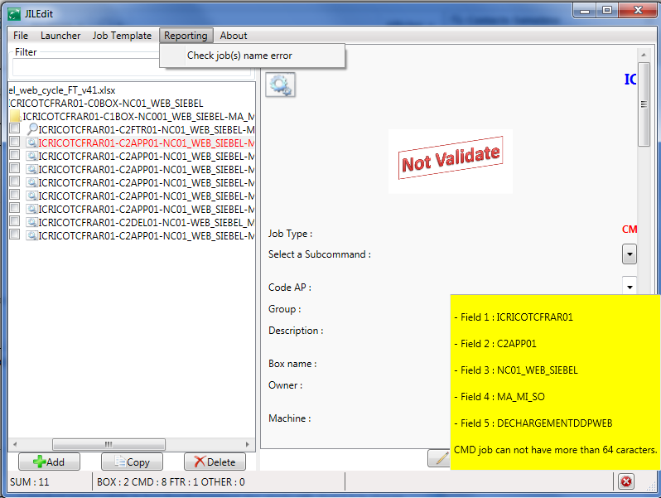

Génération d’un fichier log qui contient pour l’ensemble des jobs le statut de la norme et le détail des erreurs

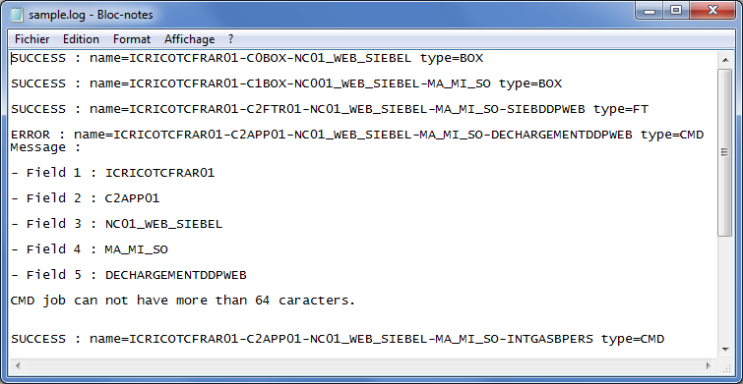

# Template de job

## RMAN

1. Le PV de sauvegarde oracle indique la stratégie de sauvegarde et les lignes de commande dans les jobs.

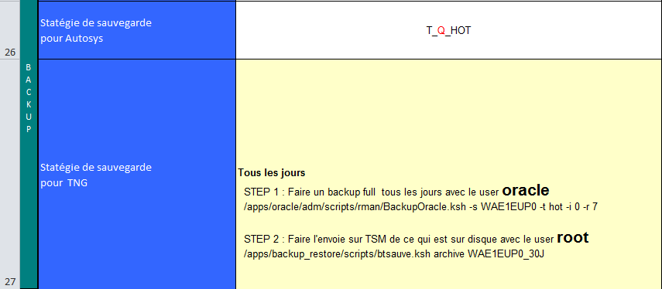

2. Aller dans Job Template🡪 RMAN

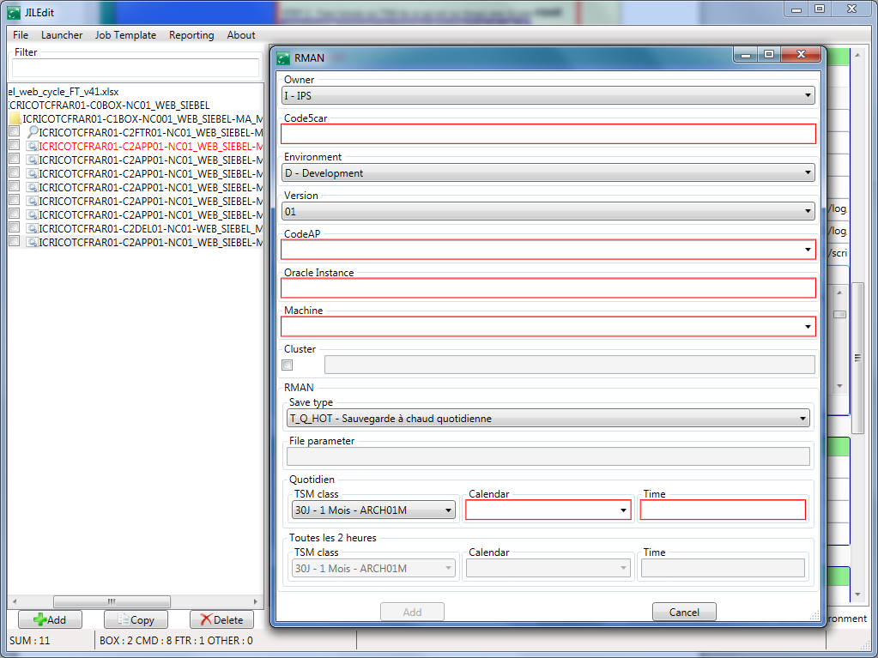

4. Compléter les champs et cliquer sur le boutton Add

3. Sélectionner le type de sauvegarde